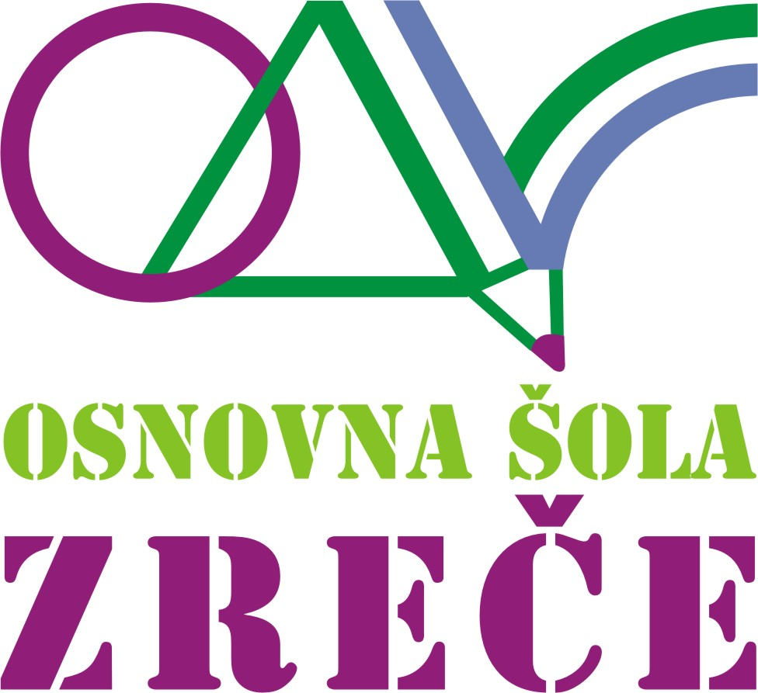

OŠ Zreče

VESOLJE

KOMETI , METEORJI IN METEROITI

(seminarska naloga)

Planina na Pohorju, november 2011

KAZALO

Uvod.........................................................................................................3

Kometi......................................................................................................4

Zanimivos Kometa...................................................................................5

Meteor......................................................................................................6

Meteoriti...................................................................................................7

Povzetek...................................................................................................8

Zaključek..................................................................................................9

Literatura................................................................................................10

UVOD

VESOLJE OBSEGA VSE , kar je – ves prostor in čas ter vso snov in energijo v njem. Je nesopoznavno veliko , se vse od nasjtanka se širi in tako zavedno odnaša najbolj oddaljena območja iz dosega astronomov na Zemlji. Vesolje vsebuje vse, od najmanjšega atoma do največje jate galaksi.

V VESOLJU je tudi naše osončje , ki se imenuje Rimska Cesta. V našem osončju se nahaja devet planetov , asteoridi , kometi , metorji in meteoriti.

Predstavil vam bom komete , meteorje in meteorite.

KOMETI

Kometi so telesa, ki potujejo okoli Sonca. Navadno potujejo po močno sploščenem tiru. Sestavljajo ga sorazmerno majhni delci (večinoma ledeni) in redek plin. Najmasivnejši del kometa je jedro, ki ima lahko premer več kilometrov, tudi do sto tisoč kilometrov.

e

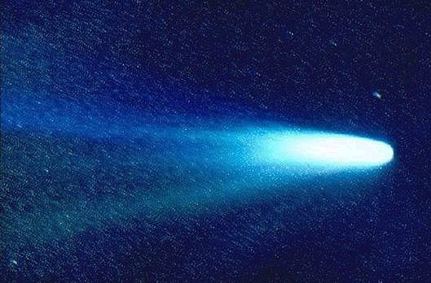

Halleyjev Komet

http://open-site.org/Bookmarks/B/bytee/imagesj

ZANIMIVOSTI KOMETA

Na robu Osončja ja na milijarde kometov , a videti je le tiste , ki preletijo v našo bližino – ki se približajo Soncu. V bližini Sonca dobijo še repe in jih lahko občudujemo občasno tudi na našem nebu. Do tega pride zaradi sublimacije – to je prehod iz trdnega v plinasto stanje.

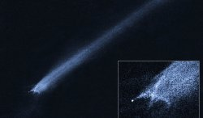

Komet z repom

http://www.vecernji.hr/komentar/92714/

edro, ki ima lahko premer v

METEOR

METEOR ALI UTRINEK je kratkotrajna svetla sled na nebu , ki je posledica sevanja atomov v višjih plasteh ozračja ko taj iz vesolja priletijo prašni delci ali večji '' kamni '' – METEROIDI. Če meteroid med letom skozi ozračje ne razpade poplnoma pade na tal kot METEORIT.

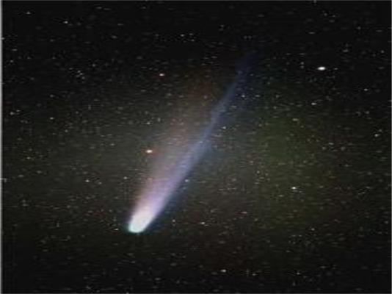

METEOR

http://www.oslogdragomer.org/fizika_referati/2005_06/9_a/tanja/index_datoteke/frame.htm

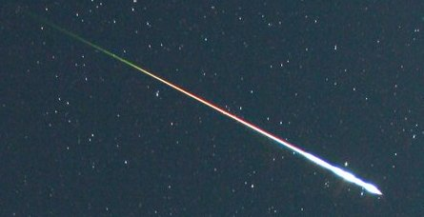

UTRINEK

http://hrcek.si/blog/tag/meteorski-dez/

METEORIT

Meteorit je kamnit ali kovinski del snovi, ki pade na zemeljsko površje iz vesolja. Povprečen meteorit pade na Zemljo s hitrostjo do 70 km/s , toda se vsi razen velikih zaradi trenja preden dosežejo površino upočasnijo na 10 km/h, zato padejo na površje brez kakšnih eksplozij ali kraterjev, če pa tehtajo več 100ton se le malo upočasnijo in lahko naredijo veliko škodo.

Meteorite delimo na tri tipe :

* KAMINITE (jih je pribljižno 93%)
* ŽELEZNE (jih je približno 5%)
* KAMNITO-ŽELEZNE ( jih je pribljižno 2%)

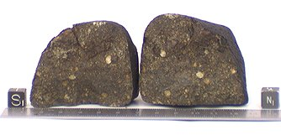

KAMNITI METEORIT

http://sl.wikipedia.org/wiki/Meteorit

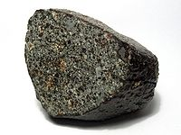

ŽELEZNI METEORIT

http://sl.wikipedia.org/wiki/Hondrit

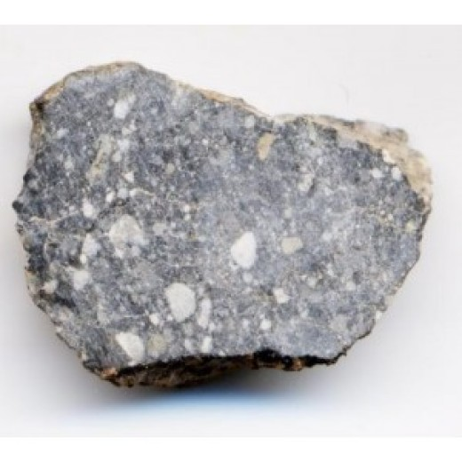

KAMNITO-ŽELEZNI METEORIT

http://cekin.si/clanek/za_dom_in_druzino/mastni-denarci-za-kamne-z-lune.html

POVZETEK

KOMET

Kometi so telesa, ki potujejo okoli Sonca. Najmasivnejši del kometa je jedro, ki ima lahko premer več kilometrov, tudi do sto tisoč kilometrov.

METEORJI

METEOR ALI UTRINEK JE kratkotrajnA svetlA sled na nebu , ki JE posledica sevanja atomov v višjih plasteh ozračja ko taj iz vesolja priletijo prašni delci ali večji '' kamni '' – METEROIDI.

METEORIT

Meteorit je kamnit ali kovinski del snovi, ki pade na zemeljsko površje iz vesolja. Meteorite delimo na tri tipe :

* KAMINITE (jih je pribljižno 93%)
* ŽELEZNE (jih je približno 5%)
* KAMNITO-ŽELEZNE ( jih je pribljižno 2%)

**VEČINA METEORIDOV , KI ZAŽARIJO KOT UTRINIKI PRIHAJAJO IZ JEDER KOMETOV.ČE METEOROID PADE NA TLA JE TO**

**METEORID.**

**ZAKLJUČEK**

Upam, da ste izvedeli in se naučili neaj novega o delčku vesolja.

LITERATURA

1.Mladinska Knjiga : VELIKA ILUSTRIRANA ENCIKLOPEDIJA VESOLJE

2.http://www2.arnes.si/~jperna/kometi.html

3. http://open-site.org/Bookmarks/B/bytee/imagesj

4.http://hrcek.si/blog/tag/meteorski-dez/

5.http://sl.wikipedia.org/wiki/Meteorit

6.http://sl.wikipedia.org/wiki/Meteorit

7.http://sl.wikipedia.org/wiki/Hondrit

8.http://cekin.si/clanek/za_dom_in_druzino/mastni-denarci-za-kamne-z-lune.html

9.http://www.oslogdragomer.org/fizika_referati/2005_06/9_a/tanja/index_datoteke/frame.htm